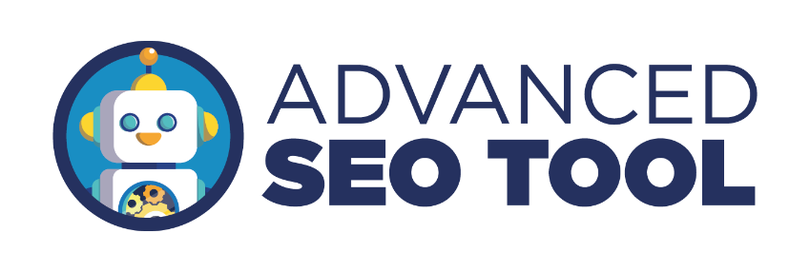

CONCLUSA L’8ª EDIZIONE DI ADVANCED SEO TOOL, L’EVENTO AVANZATO PER I PROFESSIONISTI SEO REALIZZATO PER LA PRIMA VOLTA IN MODALITÀ IBRIDA

Lo scorso 28 settembre presso lo Zanhotel Europa di Bologna e online si è svolta con successo l’edizione 2020 di Advanced SEO Tool. Una giornata dedicata alla formazione avanzata per SEO specialist, professionisti e consulenti digitali per migliorare le proprie conoscenze e skills nel mondo della Search Engine Optimization.

Bologna 5/10/2020

Formazione professionale, approfondimenti tematici e networking: questi gli ingredienti principali dell’8ª edizione di Advanced SEO Tool, l’evento avanzato per i professionisti della SEO che si è svolto lo scorso 28 settembre presso lo Zanhotel Europa di Bologna e Online.
Una giornata di formazione organizzata dalla Search On Education, business unit formativa di Search On Media Group che negli ultimi 13 anni ha contribuito alla formazione di più di 350mila persone in tutta Italia attraverso eventi in aula e online dedicati al digital marketing e all’innovazione.

Un’edizione ibrida e particolare, che si è svolta nel pieno rispetto delle normative anti-Covid e che ha accolto, in presenza a Bologna e online sulla piattaforma ibrida.io, SEO specialist, professionisti, consulenti, web agency, web marketing manager e altre figure specializzate del mondo SEO che hanno partecipato ad Advanced SEO Tool da ogni parte d’Italia.
Momenti di formazione si sono alternati a quelli di confronto e discussione tra esperti del settore e addetti ai lavori, anche attraverso attività pratiche e cooperative realizzate per comprendere al meglio nuove nozioni e input tecnici da applicare immediatamente al proprio lavoro. Forte attenzione, in particolare, è stata dedicata alle applicazioni dell'Intelligenza Artificiale alla SEO, un macro-tema che ha fatto da fil rouge di questa ottava edizione dell’evento.

A susseguirsi sul palco relatori di spicco come Marco Quadrella, Giorgio Taverniti, Andrea Pernici di Search On Media Group, Emiliano Sammassimo di ByTek Marketing, Giovanni Sacheli di EVE Milano, Enrico Altavilla di MindSoup, Filippo Trocca di 3rd Place e Gianluca Campo di Nucleus che hanno parlato di applicazioni dell’Intelligenza Artificiale alla SEO, di link building, competitor analysis, user and search experience, case studies e tanto altro.

La prossima edizione di Advanced SEO Tool è già in programma per il 25 marzo 2021, che accoglierà nuovamente i maggiori professionisti della SEO in aula a Bologna e online sulla piattaforma ibrida.io.

PER MAGGIORI INFORMAZIONI:
> Ufficio Stampa - Search On Media Group
> press@searchon.it / Tel: 051 0951294

